**WILLIAM ERNEST HENLEY**

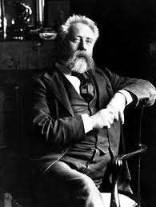

(Gloucester, 1849 - Woking, 1903) Escritor británico. Fue muy amigo de Kipling y Stevenson, con quien escribió en colaboración cuatro dramas. Destaca entre ellos Deacon Brodie (1890), sobre la doble personalidad. Por medio de sus poesías exaltó la civilización británica: El canto de la espada (1892), En favor de Inglaterra (1900) y el poema England.